УО “Белорусский государственный технологический университет”

Факультет информационных технологий

Программная инженерия

Лабораторная работа 6

По дисциплине «Основы программной инженерии»

На тему «Модульное программирование »

Выполнила:

Студент 1 курса 8 группы

Парфелова Екатерина

Преподаватель: Ольга Александровна

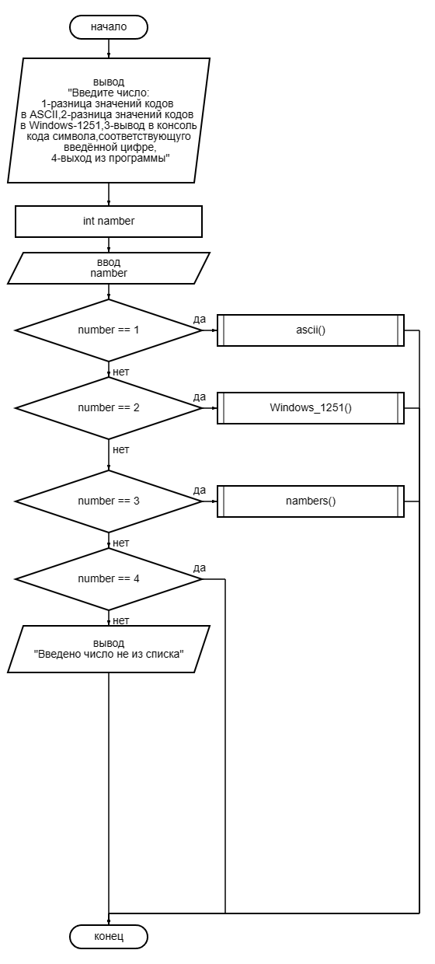3.4

Функция ascii():

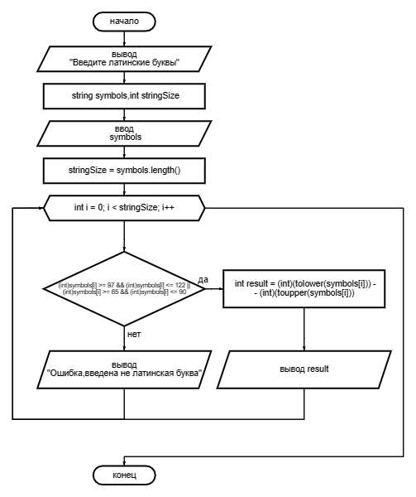

Функция Windows_1251:

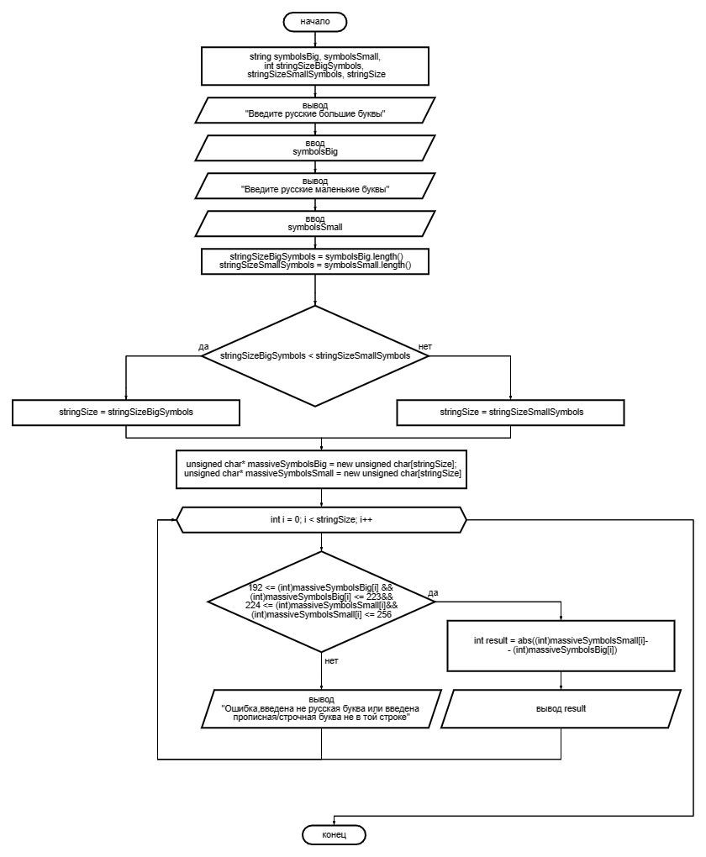

Функция nambers():

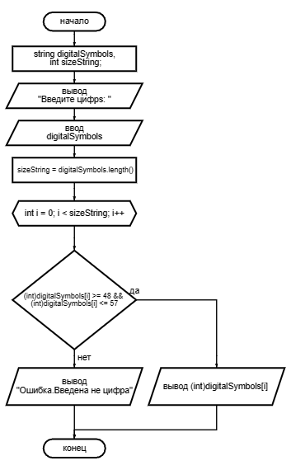

3.6

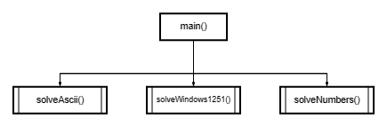

Псевдокод:

НАЧАЛО

ПРИСВОИТЬ bool checkExit = false

ПОКА checkExit==false

НАЧАЛО ЦИКЛА

< ВЫВОД "Введите число:1-разница значений кодов в ASCII 2-разница значений кодов в Windows-1251 3-вывод в консоль кода символа,соответствующуго введённой цифре 4-выход из программы">

<ВВОД int taskNumber>

< ОЧИСТИТЬ ПОТОК ВВОДА>

ЕСЛИ < taskNumber==1>,ТО<ПЕРЕЙТИ В МОДУЛЬ solveAscii()>

ЕСЛИ < taskNumber==2>,ТО <ПЕРЕЙТИ В МОДУЛЬ solveWindows1251()>

ЕСЛИ < taskNumber==3>,ТО<ПЕРЕЙТИ В МОДУЛЬ solveNumbers()>

ЕСЛИ < taskNumber==4>,ТО ПРИСВОИТЬ checkExit==true

ИНАЧЕ<ВЫВОД “Введено неверное число”>

КОНЕЦ ЦИКЛА

КОНЕЦ